發行人：徐基舜校長  發行者：桃園市立仁和國民中學  總編輯：學務主任陳佩祺  編 輯：吳誠昀  創刊日期：114/06/02  出刊日期：113/10/02    六月主題 孝敬  (孝敬)  飲水思源、孝順父母、尊敬師長。  1能以合宜方式孝敬父母與長輩。2 不欺騙長輩並能分享彼此的悲傷及喜悅。  3 守法守分不讓父母蒙羞。  孝順父母，敬奉尊長。例所謂「樹欲靜而風不止，子欲養而親不待。」為人子女應趁父母在世時多孝敬他們。  孝敬父母是語言和行為上的一種尊敬，也是對父母的地位發自內心的敬重。希臘詞孝敬的意思就是「尊重、珍視和重視。」孝敬不僅是對攻的也是對地位的一種尊敬。例如，有些美國人可能不同意總統的決定，但他們應依然尊敬他作為國家領袖的地位。  同樣，各個年齡段的兒女也應該孝敬父母，不管他們的父母「值得」孝敬與否。  我們孝敬父母就好像努力將榮耀歸於神那樣——用心靈、語言和行動。對幼兒來說，服從父母就是孝敬父母。它包括了傾聽、留心和服從父母的權威。當兒女長大成人，他們在幼兒時學會的服從將有助於尊重其他的權威，如政府、員警和雇主。 | 賀~本校跆拳道隊榮獲[114年全國中等學校運動會]~金.銀.銅牌  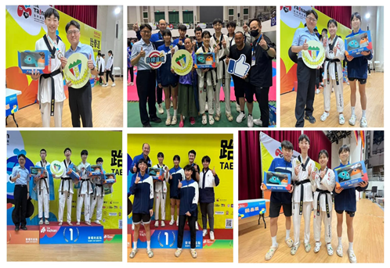  916吳家發同學、榮獲73公斤(金牌) 818呂思岑同學、榮獲 68公斤(銀牌)  916 陳家芸同學、榮獲46公斤(銅牌)  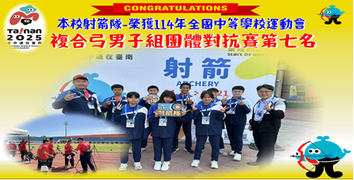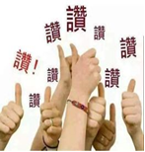  (學習電子報)  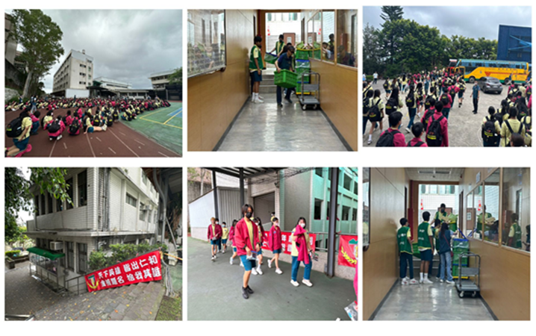  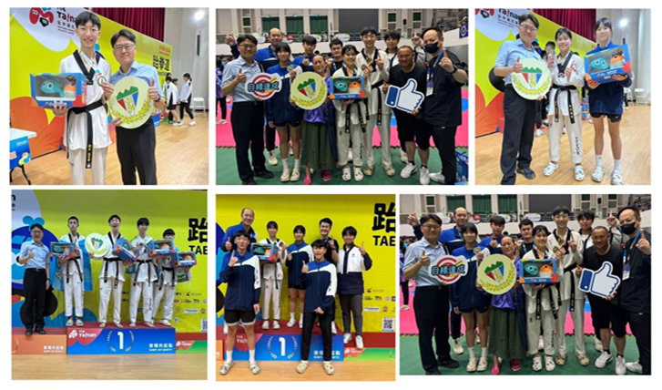
  閱讀心得
  「落其實者思其樹，飲其流者懷其源」兩句，提醒人們吃果實的時候要想到結果子的樹，而喝水的時候就要想到水 ...
  人世間最賺錢​​的買賣，莫過於為人子女。一聲“爸爸”“媽媽”，便輕而易舉地換來了兩個人對你一生的細心呵護。
  且不說幼時勤換屎尿布，童年時代燈下悉心教導，青年時代日夜牽掛，也不說平日裏噓寒問暖，撒嬌包容，就說父母一生忙忙碌碌，辛辛苦苦討得一點糊口養命錢，便全數付與了子女，人世間，難道還有比為人父母更虧本的買賣了嗎？
  時光苒苒青春不再，轉眼間父母已霜鬢微白。
  孝順難道就是提供衣食住行嗎？盡孝難道就這麼難嗎？其實不然，父母都是善良的天使，一個眼神，一句暖語，一點點禮品，早已讓他們開心不已。
  縱使你一無所有，只要能做到孝順父母，也能賺的父母眉開色舞、開懷大笑。
  愛所有的人。
  本著“老吾老以及人之老，幼吾幼以及人之幼”的精神，擴充到社-會大眾，乃至無量無邊眾生，此乃大孝。
  (學習電子報)
  (學習電子報)
  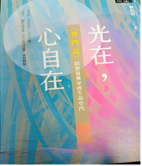
會考花絮(114.05.17-114.05.18)  活動櫥窗  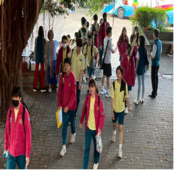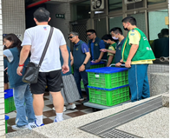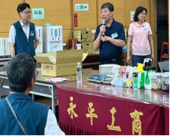  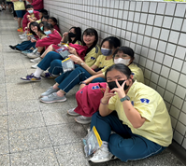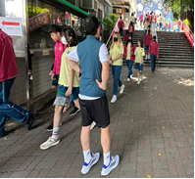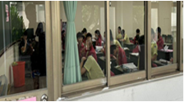  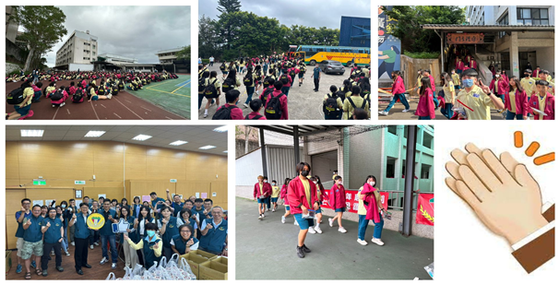  教師節慶祝活動(111.09.28)  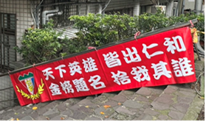  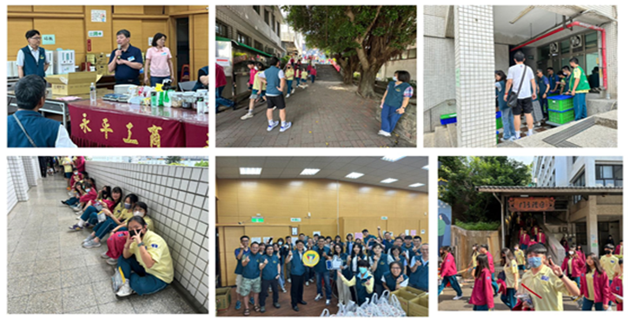  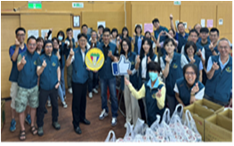 | 感謝呂蓓榮老師熱情推薦  文藝青年-好書共讀  文學是生活、藝術和思想。  只要是好的文學作品，都能引起讀者的共鳴。  其中，小說的形式咸認較能表現最多面的人生，它也是人生的切片，小說家必定擁有豐富的人生經驗，更是廣義的思想家、哲學家，帶給讀者寶貴的人生啟示，經由小說的閱讀，分享作家的人生哲學，真是一種極其美妙的經驗。  經過歲月淬煉的小說，跨越時空，依然感動著讀者，除了有精采的故事、生動的人物，最重要的是，蘊涵令人深省的思想以及作家的人生哲學，值得靜下心來，細細去體會與回味。  就像參加一場世界經典文學饗宴，接受心靈的洗禮；讀過原典的人看本書，更可以進一步獲得寶貴的人生啟示。  讓讀者應用於日常，有機會習生活的智慧、重新審視及端正自己的心。  目錄  一.釋放善意成就邊緣的還子。  二.從物質昇華的(心)練習。  三.(施)不拘於形、貴在施予(心)。  四.夢想。  五.家。  六.從知足找到因緣。  七.另外一個世界。  八.重歸故里。  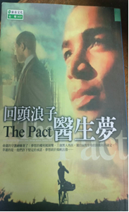~同學們可以在圖書館或閱讀角找 到完整的書籍閱讀唷 ~  ☆作者簡介 盧雲（Henri J. M. Nouwen）  他曾任教於哈佛大學、耶魯大學，以及加拿大安省神學院。因著范尼雲的邀請，一九八六年起，加入加拿大多倫多「黎明之家」，服事心智障礙者，開展了一段錐心刺骨的靈性旅程。  他在那群渺小軟弱的群體中，深刻體會上主的膀臂，總是伸向一切願意前來棲息者的肩頭上。  ---摘自博客來網站書籍內容介紹---

